

Universidad Hispanoamericana

Curso: Programación V

Profesor: Ing. Luis Navarro, profesor

Primer proyecto programado

Alumno: Albin Sandí Gamboa

Cédula: 1-1285-0706

Grupo: viernes noche

Ciclo: 2018 01

Home Sistema de Pagos Personales, se muestra:
- Una comparación de los gastos/pagos, del mes anterior y el mes actual
- Recuento de las notificaciones
- Pagos del mes anterior
- Pagos del mes actual y un link para ver los pagos del mes actual por categorías
- Comparación de los pagos del mes anterior y el mes actual
- Comparación de los ingresos del mes anterior y el mes actual
- Detalle de alertas
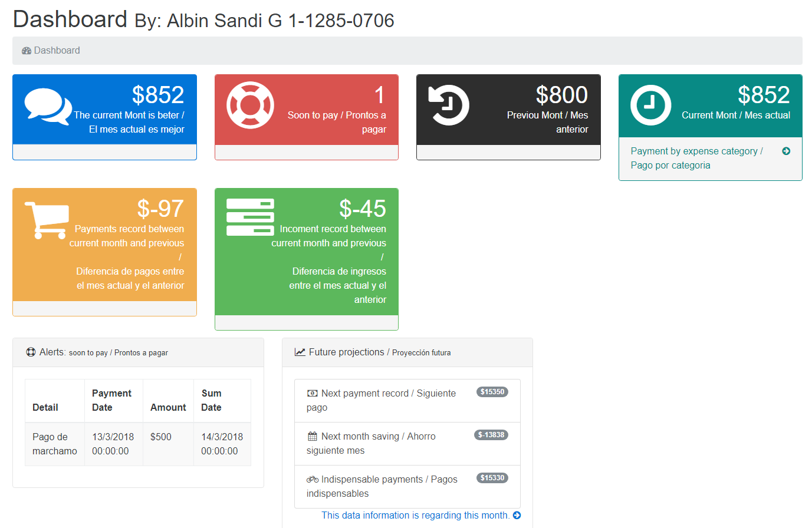
- Proyecciones para el siguiente mes

Mantenimiento de Pagos
Ingreso: Lista:
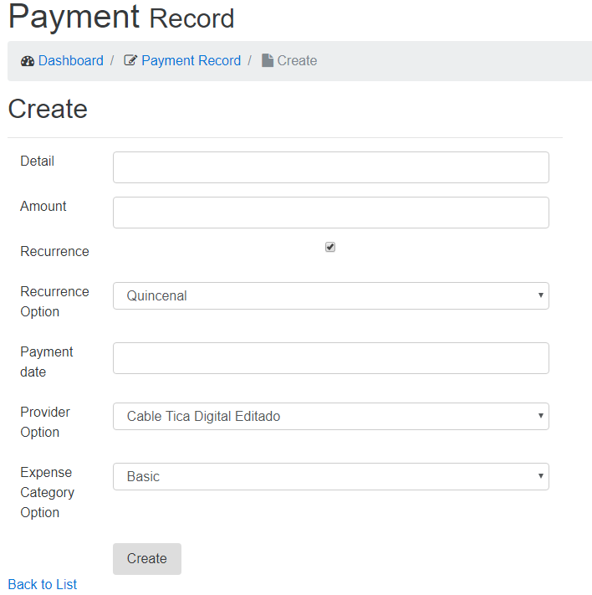
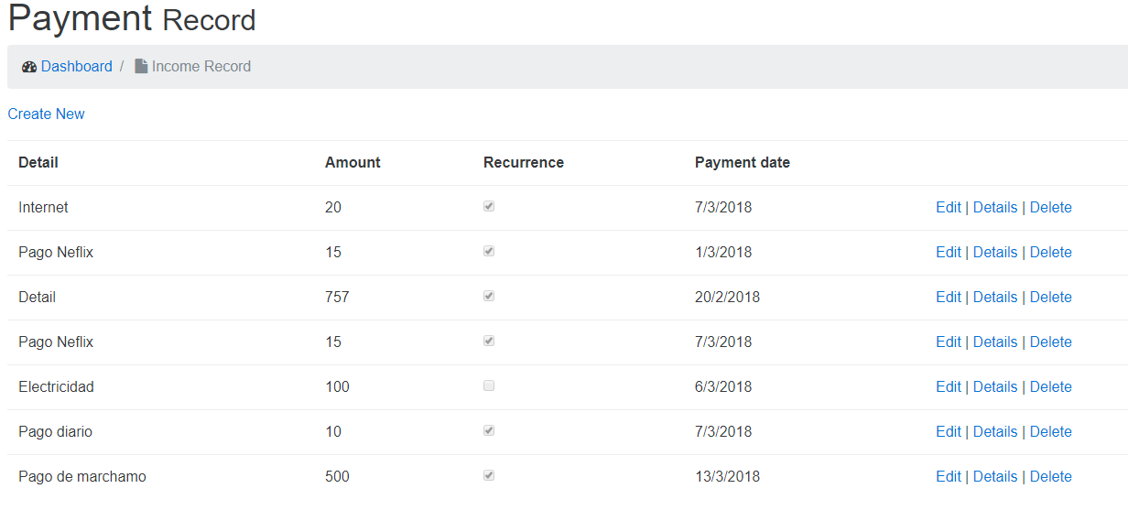

Detalle: Edición
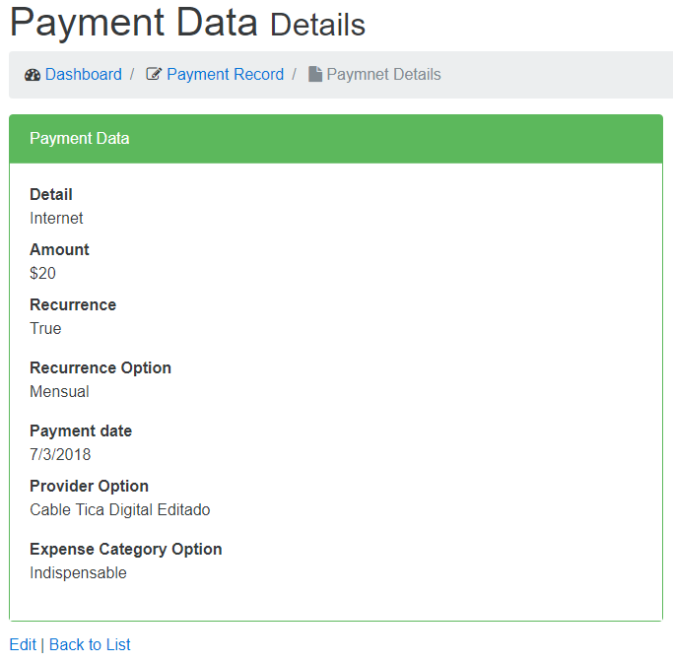
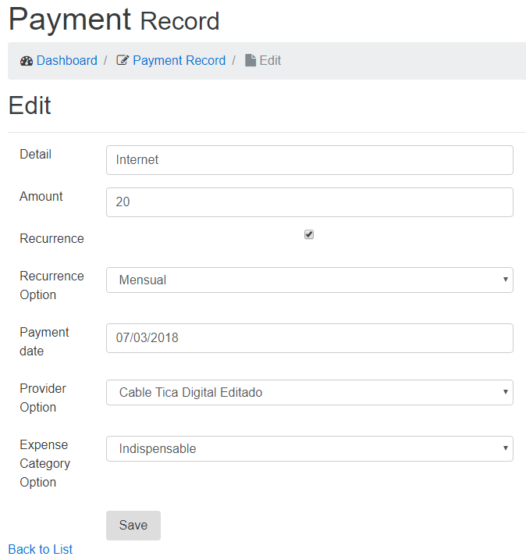

Ingresos

Lista
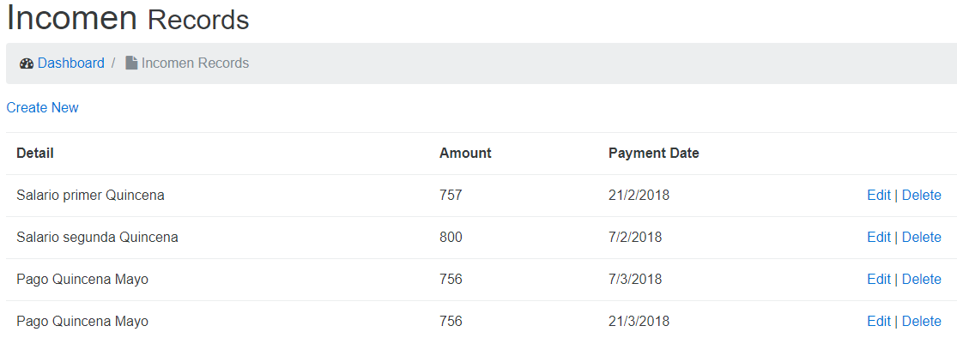

Editar Nuevo
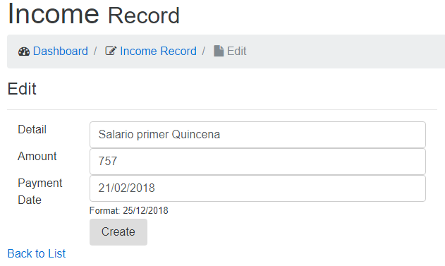
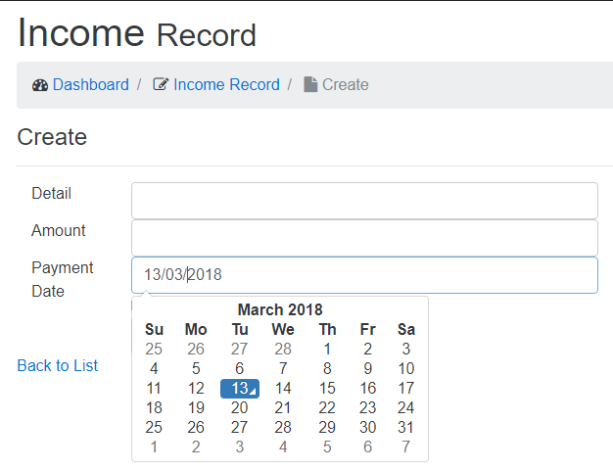

Categoría de gastos

Lista
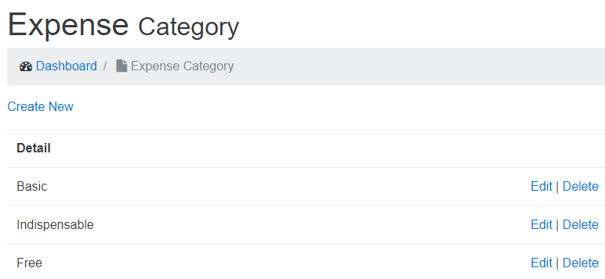

Nuevo Edición
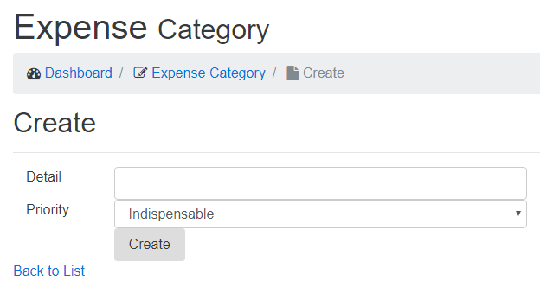
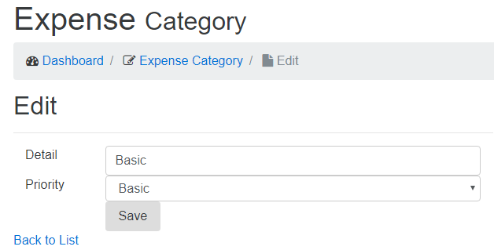

Proveedores

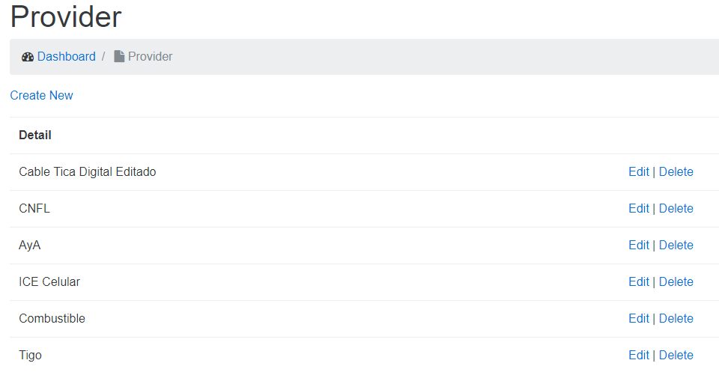
Lista

Nuevo Edición
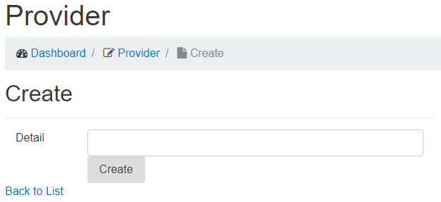
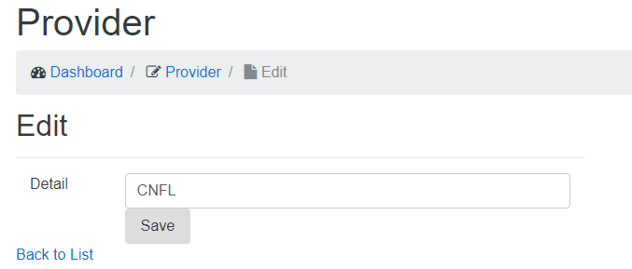

Frecuencia de pagos

Lista
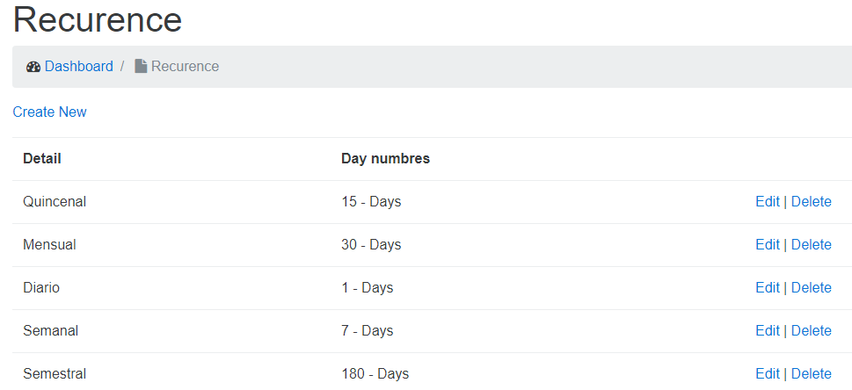

Nuevo Edición
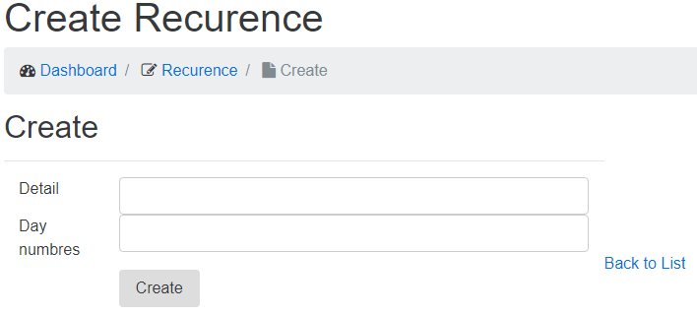
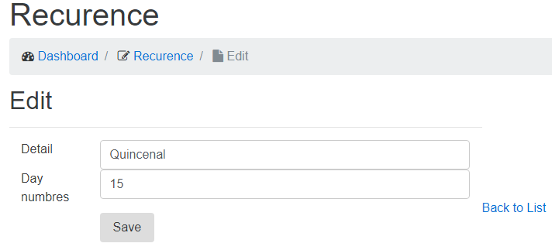

Menú Principal
